微博系统使用说明

目录

1.怎样访问该系统 2

2.登录的用户名、密码等信息 3

3.如何进入各功能模块 4

4.如何为网站配置域名 5

给域名设置DNS服务器 5

设置DNS服务器的域名解析 5

服务器空间对域名的绑定 5

URL解析与重定向 5

确定网站根目录 6

# 1.怎样访问该系统

按照安装说明在服务器安装项目，在本地测试成功后，可以在因特网上通过服务器的IP地址访问该系统。

在运行go run main.go之后，系统已经在本地开始运行，这时访问(服务器IP地址):(端口号)/ ，则可以成功访问系统。而且，在后台可以看到网页的运行情况和http状态码，如图所示：

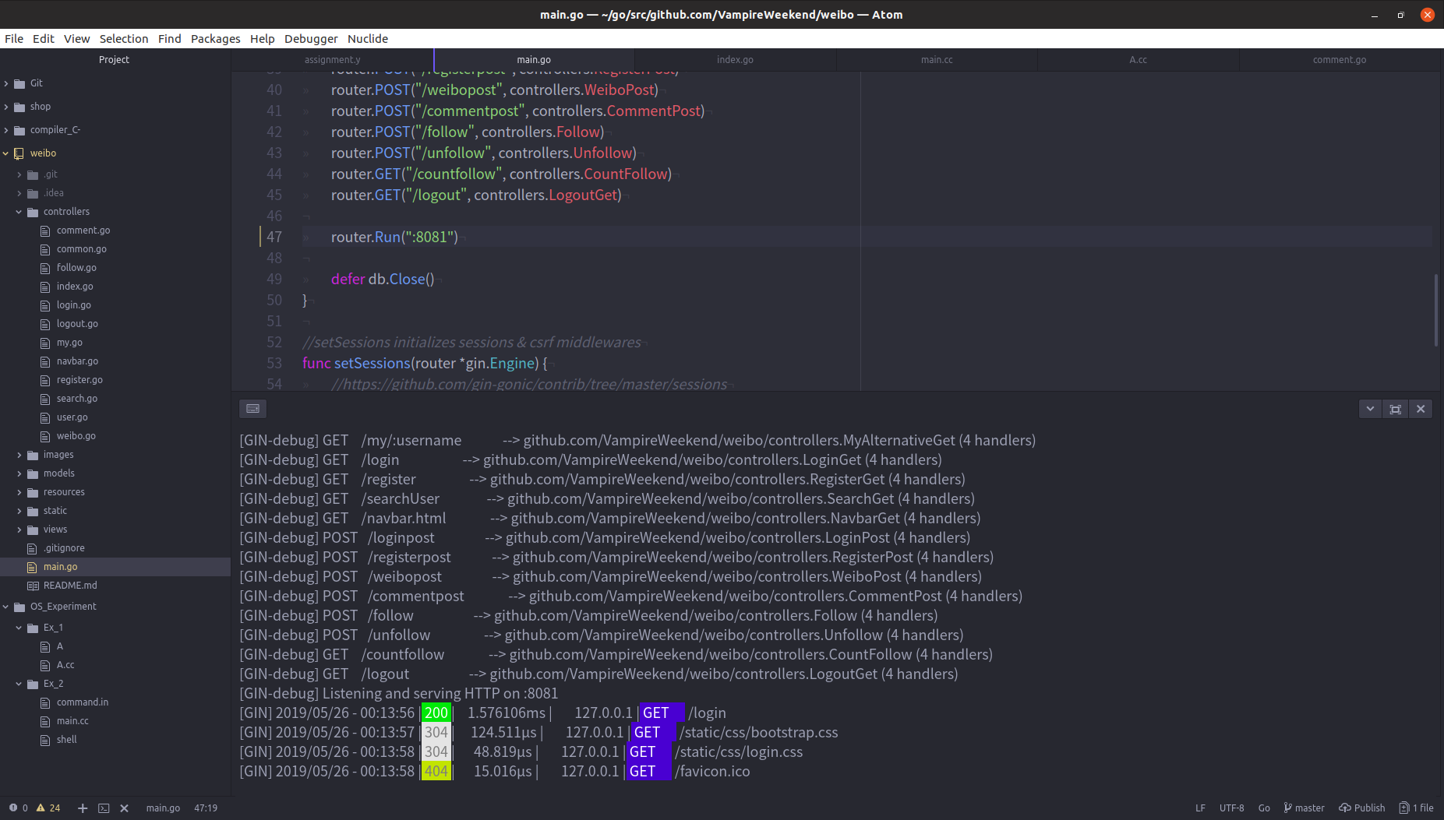

# 2.登录的用户名、密码等信息

登录之前可以注册账户，用注册的账户进行登录。也可以用本地测试时注册好的账户登录：

账号Admin 密码123456

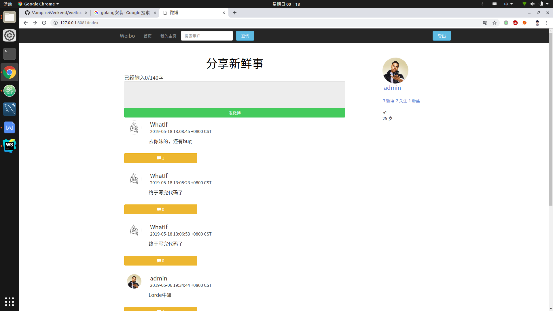登录后界面如下图

在上面搜索栏，什么都不输入之后点击查询，可以查看当前系统的所有用户。

# 3.如何进入各功能模块

如果没有登录，则首次访问网站可以登录或注册。

登录之后，网站为用户保存时长为7天的登录状态。在此期间免去了用户重复登录的烦恼。

在上方的导航栏，有4个按钮：

首页：可以查看我的微博和关注的人发的微博。

我的主页：可以查看本人的所有微博。

查询：可以按照关键词搜索用户，并在这里对用户进行关注和取消关注。

登出：如果不登出，系统将在用户本地的Cookie保存用户的登录状态7天。登出才能登录或注册。

在上图的首页输入发送的内容，点击发微博，可以发送新微博。

点击用户的头像或文字，可以进入他的主页。

在用户主页点击关注和粉丝，可以查看他的关注用户和被关注用户。

点击每条微博下方黄色按钮，可以发评论、看评论。

详细的设计纲要，详见综合课程设计报告。

# 4.如何为网站配置域名

域名解析的配置分为三个部分内容：

* 给域名设置DNS服务器（在域名提供商网站中进行）
* 在DNS设置域名解析（在DNS服务提供商网站中进行）
* 在服务器空间设置绑定域名（在服务器空间面板中进行）

这三者没有先后关系，但是都设置好才能完成域名解析。

## 给域名设置DNS服务器

DNS服务常见的都是可以免费使用的，提供DNS服务的如Godaddy，国内的DNSPOD等。如果你是从Godaddy购买的域名，可以直接使用Godaddy的DNS服务，也可以设置成国内的DNSPOD。

## 设置DNS服务器的域名解析

下面是DNSPOD中域名解析的设置方法。

首先注册账号并登录，进入界面点击添加域名，按照说明输入你注册的域名，然后点击域名进去设置。

选择添加记录，这里有几个选项。

* 记录类型。最常用的记录类型主要是A记录、CNAME记录，记录类型的含义见下图。
* 主机记录、记录值。设置由 主机记录 指向 记录值。
* TTL。TTL是DNS服务器上刷新记录的时间间隔，如果需要频繁更改IP，记录时间可以短一些，否则应该设置长一点，这样一定程度上会加快访问速度。不了解的话，直接用默认值即可。

如果不需要别的子域名、邮件等服务，DNS就已经设置好了。

## 服务器空间对域名的绑定

### URL解析与重定向

假设域名 www.paincker.com 绑定了服务器空间，且网站根目录为空间中的/mysite/目录。

* 默认情况下，输入网址www.paincker.com，打开/mysite/index.html；如果没有，则打开/mysite/index.php文件（对于运行php的服务器来说）。
* 如果没有index.html和index.php，根据服务器的设置，可能会显示这个文件夹的文件列表。
* 输入网址www.paincker.com/folder，则默认打开/mysite/folder/文件夹中的相关文件，规则同上。
* 可以通过设置.htaccess文件改变上述规则，这里不做详细说明。
* 网站程序可以重定向URL，改变上述规则。

### 确定网站根目录

绑定域名的时候，会让你选择站点根目录，然后绑定一个域名。

* 如果你只有一个网站，可以直接把站点根目录设置为空间根目录，并绑定域名，即paincker.com绑定到/。
* 如果你觉得这样不方便，有点乱，你也可以设置绑定到一个子目录，例如paincker.com绑定到/my_website/。
* 即使只有一个网站，也推荐使用后者。因为在空间根目录下可能还有备份等其他文件，使用前者则这些文件暴漏在网站根目录下，则通过网址可以访问，不够安全。